【国际市场营销】
【International Marketing】
一、基本信息
课程代码：【1020055】
课程学分：【2】
面向专业：【英语】
课程性质：【专业必修课】
开课院系：【外国语学院英语系】
使用教材：《营销管理精要》英文版第六版，菲利普.科特勒等著，中国人
民大学出版社，2018.
参考书目：1.《市场营销学》第四版，徐鼎亚著，复旦大学出版社，2008
2.《市场营销》第11版, 路易斯·布恩著, 人民邮电出版社，2002
课程网站网址：https://elearning.gench.edu.cn:8443/webapps/blackboard/
先修课程：基础英语, b0421401-4, 24学分

二、课程简介
该课程主要涉及的内容是今后商务环境中一些常用的市场营销实例和基本理论，与学生的工作有着密切的关系。同时，该课程也会介绍跨国公司进行海外市场开拓和进行国际市场营销的主要流程和案例。拟邀请我校部分已就业的学生回母校课堂讲解他们专业营销工作中的经验。通过该课程的学习，学生可以初步掌握国际市场营销的基本理论和概念，为将来从事营销工作打下一定基础。
三、选课建议
该课程主要适合大学三年级的学生，采用双语教学，以英语专业为主，一般要求学生英语达到大学英语四级水平，并完成英语专业《基础英语》课程 1–4册的学习。
四、课程与专业毕业要求的关联性
备注：LO=learning outcomes（学习成果）
专业毕业要求 | 关联
LO11：理解他人的观点，尊重他人的价值观，能在不同场合用书面或口头形式进行有效沟通。 | 
LO21：学生能根据环境需要确定自己的学习目标，并主动地通过搜集信息、分析信息、讨论、实践、质疑、创造等方法来实现学习目标。
LO31：掌握扎实的英语语言基础知识，培养扎实的语言基本功和听、说、读、写、译等语言应用能力。
LO32：掌握英语语言学、文学等相关知识，具备文学欣赏与文本分析能力。
LO33：了解中西文化差异和跨文化的理论知识，具备较强的跨文化沟通能力。
LO34：熟悉教育教学法规,具备基本的教师素养。
LO35：掌握中小学英语教育基础知识和教学理论，具备开展英语教学的能力。
LO36：掌握现代教育技术和文献检索、资料查询的方法，具备初步的教学科研能力。
LO41：遵守纪律、守信守责；具有耐挫折、抗压力的能力。
LO51：同群体保持良好的合作关系，做集体中的积极成员；善于从多个维度思考问题，利用自己的知识与实践来提出新设想。 | 
LO61：具备一定的信息素养，并能在工作中应用信息技术解决问题。
LO71：愿意服务他人、服务企业、服务社会；为人热忱，富于爱心，懂得感恩（“感恩、回报、爱心”为我校校训内容之一） | 
LO81：具有初步的第二外语表达沟通能力,有国际竞争与合作意识。

五、课程目标/课程预期学习成果

序号 | 课程预期  学习成果 | 课程目标  （细化的预期学习成果） | 教与学方式 | 评价方式
1 | L011 | L0111  能掌握和运用营销沟通的一系列理论和实践知识 | 教师讲授理论和实践知识，组织学生理解和掌握理论知识 | 随堂小测验+作业
1 | L011 | L0112 参加营销案例分析，参与讨论，分享观点和价值观，并实践不同的营销沟通方法。 | 教师组织讨论并随时指导；  学生分组讨论、沟通，了解并尊重其他同学的观点，最后达成统一意见。 | 案例分析；  课堂演示
2 | L051 | L0511在集体活动中能主动担任自己的角色，与其他成员密切合作，共同完成任务。 | 教师布置小组活动引导学生学习相关材料进行课堂展示，以及组织学生模拟授课 | 课堂参与；  小组授课；  小组儿童歌曲童谣唱演
3 | L071 | L0711 学习并掌握市场的理念，认识服务客户、服务社会的重要性。 | 教师提供案例，学生分组讨论并进行课堂展示 | 课堂参与；  案例分析
六．课程内容
单元 | 教学知识点 | 能力要求
1 | - 营销概述  理论课时数：4  实践课时数：0  教学难点：市场的理念 | 理解市场营销的定义；  理解市场营销策略的定义和主要内容
2 | - 分析不断变化的市场环境  理论课时数：2  实践课时数：1  教学难点：市场环境的定义 | 理解市场环境的定义；  知道微观市场环境、宏观市场环境的范围
3 | - 市场调研与信息系统  理论课时数：2  实践课时数：1  教学难点：市场调研的方法 | 理解市场调研的定义；  知道市场调研的基本方法；  知道调研信息系统的主要内容
4 | - 消费者及其购买习惯  理论课时数：2  实践课时数：1  教学难点：消费者习惯 | 理解消费者行为的定义；  知道影响消费者购买行为的主要因素。
5 | - 市场细分、目标市场和市场定位  理论课时数：2  实践课时数：1  教学难点：目标市场的确定 | 理解市场细分；  理解目标市场的定义；  知道市场定位的标准。
6 | - 产品计划与管理  理论课时数：2  实践课时数：1  教学难点：如何制定产品策略 | 理解产品的定义；  知道如何制定产品策略；  理解新产品开发策略。
7 | - 定价目标与策略  理论课时数：2  实践课时数：1  教学难点：定价的目标 | 理解产品价格的定义；  知道影响产品价格的主要因素；  知道主要的定价策略和技巧。
8 | - 营销渠道管理  理论课时数：2  实践课时数：1  教学难点：渠道的分类 | 理解营销渠道的定义；  知道营销渠道的主要作用。
9 | - 零售商、批发商及其营销策略  理论课时数：2  实践课时数：1  教学难点：经销商的营销策略 | 理解批发商、零售商和代理商的定义；  知道批发和零售策略和计划的制定。
10 | - 整合市场沟通与促销  理论课时数：3  实践课时数：1  教学难点：促销方法的选择 | 理解市场促销的定义；  理解整合营销沟通的定义；  知道市场促销的主要手段。

七、课内实验名称及基本要求
序号 | 各阶段名称 | 实践主要内容 | 天数/周数 | 备注
1 | 小组项目 | 营销案例讨论与分析 | 16 | 课堂展示
2 | 第二课堂 | 市场调研活动 | 8 | 调研报告
3 | 课外阅读 | 市场营销方面的参考书目 | 8 | 读书报告

总评构成（1+X） | 评价方式 | 占比
1 | 期终考试 （开卷 ） | 55%
X1 | 撰写营销策划书 | 15%
X2 | 小论文1 | 15%
X3 | 小论文2 | 15%
八、评价方式与成绩
撰写： 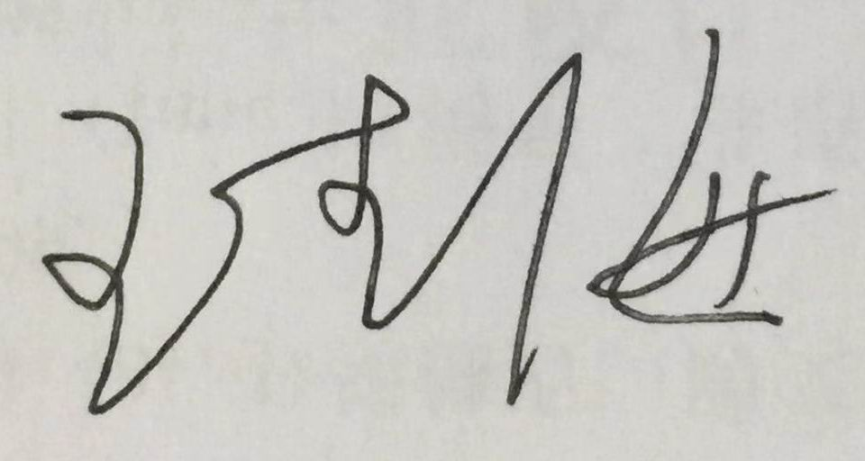 系主任审核签名 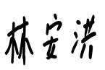
审核时间：2023.2.23

